 | ИСПОЛНИТЕЛЬНЫЙ КОМИТЕТ МАМАДЫШСКОГО  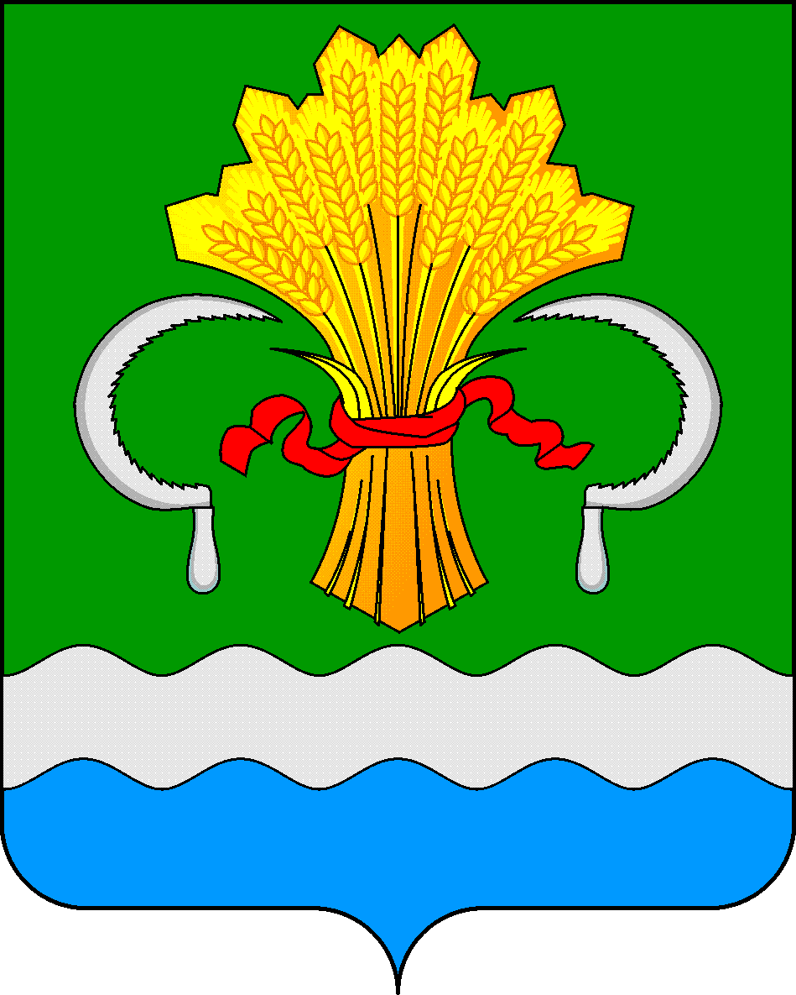  МУНИЦИПАЛЬНОГО РАЙОНА  РЕСПУБЛИКИ ТАТАРСТАН  ул.М.Джалиля, д.23/33, г. Мамадыш,  Республика Татарстан, 422190 |  | ТАТАРСТАН РЕСПУБЛИКАСЫНЫҢ  МАМАДЫШ МУНИЦИПАЛЬ  РАЙОНЫНЫҢ БАШКАРМА КОМИТЕТЫ  М.Җәлил ур, 23/33 й., Мамадыш ш.,  Татарстан Республикасы, 422190
 | Тел.: (85563) 3-15-00, 3-31-00, факс 3-22-21, e-mail: mamadysh.ikrayona@tatar.ru, www.mamadysh.tatarstan.ru
 | Постановление  № 71 |  | Карар  от «19» 02 2021 г.

О внесении изменений и дополнений в Положение об общественном Совета по вопросам развития и поддержки
предпринимательства в Мамадышском муниципальном районе РТ

В целях содействия развитию предпринимательской деятельности на территории Мамадышского муниципального района, в соответствии с Федеральным законом от 24.07.2007 № 209-ФЗ «О развитии малого и среднего предпринимательства в Российской Федерации», Законом Республики Татарстан от 21.01.2010 № 7-ЗРТ «О развитии малого и среднего предпринимательства в Республике Татарстан», Исполнительный комитет Мамадышского муниципального района Республики Татарстан п о с т а н о в л я е т:
1.Внести в Положение об общественном Совете по вопросам развития и поддержки предпринимательства в Мамадышском муниципальном районе РТ, утвержденной постановлением исполнительного комитета Мамадышского муниципального района Республики Татарстан №775 от 30.06.2016г. следующие изменения и дополнения:
-дополнить пунктом 4.6. следующего содержания:
Председатель общественного Совета осуществляет общее руководство Советом, определяет, утверждает направления и план работы Совета, подписывает протоколы заседаний Совета, выписки из протоколов, утверждает принятые Советом решения, обеспечивает контроль за исполнением решений, принятых Советом.
Секретарь общественного Совета осуществляет организационное обеспечение деятельности Совета, ведет делопроизводство Совета, извещает членов Совета и приглашенных на ее заседание лиц о дате, месте проведения и повестке дня, рассылает проекты документов, подлежащих обсуждению, и другие материалы, организует подготовку заседаний Совета.
- пункт 5.4. изложить в следующей редакции:
Заседание общественного Совета считается правомочным, если на нем присутствуют более половины его членов. Решение Совета принимается большинством голосов присутствующих на заседании членов Совета. При равенстве голосов решающим является голос председательствующего на заседании. Решения, принимаемые на заседании Совета, оформляются протоколами, которые подписывают председательствующий на заседании и секретарь в день принятия решения. Копии протоколов заседаний Совета рассылаются его членам в течение 3-х рабочих дней с момента проведения заседания Совета.
2.Разместить настоящее постановление на официальном сайте Мамадышского муниципального района mamadysh.tatarstan.ru и на правовом портале Республики Татарстан.
3.Контроль за исполнением настоящего постановления возложить на первого заместителя Руководителя Исполнительного комитета Мамадышского муниципального района Республики Татарстан Никитина В.И.

Руководитель И.М.Дарземанов

